TEKNOLOGI OVEN ANEALLING KACA TELLURITE BERBASIS MIKROKONTROLLER DENGAN BAHAN BAKAR BIO-BRIKET

¹Adi Pramuda, ²Lia Angraeni, ³Soka Hadiati
^{1,2,3}Pendidikan Fisika, FPMIPATEK, IKIP PGRI Pontianak, Jl. Ampera No 88, Pontianak, Kalimantan Barat, Indonesia
*email: sokahadiati@gmail.com

Received: tanggal, bulan, tahun Accepted: tanggal, bulan, tahun Published: tanggal, bulan, tahun

Abstrak
Proses yang disebut sebagai annealing penting untuk mengurangi ketegangan (stress) pada pengerjaan bahan material optis. Permasalahan yang ditimbulkan adalah proses anealling ini adalah kebutuhan energi panas atau total kalor dalam jumlah besar. tujuan penelitian ini adalah mengungkap kurva stabilitas termal oven dengan bahan bakar bio-briket yang bekerja pada rerata suhu proses anealling; 2. Mendapatkan nilai optimal penggunaan bahan bakar bio-briket pada beberapa set suhu proses anealling kaca tellurite. Penelitian ini menggunakan metode penelitian eksperimental laboratorium, Hasil penelitian menunjukkan bahwa: pemanasan awal dengan waktu 8 menit menghasilkan rerata suhu oven dengan tepat di atas bara bio-briket sebesar 418 ºC. Oven dengan bahan bakar bio-briket yang bekerja stabil pada suhu 471 ºC dengan lama pemanasan awal 5 menit; Hasil modifikasi menghasilkan kemampuan oven untuk melakukan pemanasan secara stabil pada suhu 363,6ºC selama 4 jam menggunakan tiga buah bahan bahar bio-briket tempurung kelapa dengan ukuran 2 x 1,5 x 1,5 cm.
Kata kunci: Bio-Briket, Oven, Anealling, Kaca, Arduino.

Abstract
The A process known as annealing is important for reducing stress in working optical materials. The problem that arises is that the annealing process requires a large amount of heat energy or total heat. The purpose of this research is to reveal the thermal stability curve of an oven with bio-briquette fuel that works at the average temperature of the annealing process; 2. To obtain the optimal value of the use of bio-briquette fuel at several set temperatures of the tellurite glass annealing process. This research uses laboratory experimental research methods. The results show that: preheating with a time of 8 minutes produces an average oven temperature above the bio-briquette coals of 418 ºC. Oven with bio-briquette fuel that works stably at a temperature of 471 ºC with a preheating time of 5 minutes; The modification results resulted in the oven's ability to heat stably at 363.6ºC for 4 hours using three coconut shell bio-briquettes with a size of 2 x 1.5 x 1.5 cm.
Keywords: Bio-Briquettes, Oven, Anealling, Glass, Arduino.

How to cite (in APA style): Pramuda, A., Angraeni, L., Hadiati, S. (2022). Teknologi Oven Anealling Kaca Tellurite Berbasis Mikrokontroller Dengan Bahan Bakar Bio-Briket. Jurnal Pendidikan Infoermatika dan Sains, X(X): XX-XX. doi:

Copyright © 2022 Auhors,
DOI: 10.31571/saintek.v9i1.xxxx

PENDAHULUAN
Kaca memiliki range keteraturan susunan struktur atom yang pendek dalam volume yang lebih besar. Ketidakteraturan ini disebabkan adanya defect atau cacat pada ikatan antar atomnya dan sifat kaca inilah yang menjadikanya digolongkan sebagai bahan atau material amorf. Zat pembentuk kaca sebagai host telah dikaji dalam berbagai penelitian teknologi pembuatan kaca. Kaca non silika sering disebut sebagai campuran atau kaca yang soft. kaca chalcogenide dan kaca tellurite mempunyai sifat bahan yang unik yang berbeda dengan kaca silika (SiO₂). Kaca tellurite memiliki sifat khusus seperti indeks bias yang tinggi, transparansi yang tinggi pada daerah berkisar infra merah dekat (near infrared) sampai pada daerah infra merah menengah (mid infrared), kelarutan ion tanah jarang yang tinggi, energi fonon yang rendah, dan titik lebur yang rendah. Kaca tellurite lebih stabil daripada kaca fluoride dan memiliki suhu softening yang rendah berkisar 350ºC (Mallawany 2002, Pal 2006). Kelarutan ion tanah jarang dalam kaca tellurite sangat tinggi dan indeks bias non linearnya lebih tinggi daripada kaca dengan bahan silikat, chalcogenide, dan fluoride (Fusari 2011). Dengan demikian, kaca tellurite diharapkan dapat menjadi host yang lebih baik dari kaca lainnya untuk mengembangkan penguat pada 1.3 µm.
Hal yang menjadi permasalahan adalah untuk membentuk kaca tellurite dengan kualitas yang baik tidaklah mudah. Proses pendinginan cepat dari leburan kaca tellurite sangat erat kaitannya dengan pabrikasi kaca menggunakan teknik melt-quenching. Laju pendinginan sangat mempengaruhi kondisi tercapainya suhu yang membuat leburan menjadi kaca. Suhu kaca transisi adalah suhu yang diperoleh secara eksperimental, saat mencapai suhu ini sifat kaca akan berubah menjadi bersifat leburan. Laju pendinginan secara lebih lanjut akan mempengaruhi pula sifat makroskopik dari kaca. Konsekuensi akan hal ini adalah ketegangan mekanis perlu diubah menjadi aktivasi termal yang memberikan tenaga pada ion untuk bermigrasi hingga tercapai kesetimbangan. Hal ini penting untuk mendapatkan keseragaman material (Higgins, 2006). Proses yang disebut sebagai annealing penting untuk mengurangi ketegangan (stress) pada pengerjaan bahan material optis ini. Permasalahan yang lain yang ditimbulkan adalah proses anealling ini adalah kebutuhan energi panas atau total kalor dalam jumlah besar.
Ada berbagai set pemanasan di atas 100ºC dalam waktu lebih dari 6 jam pada proses anealling. Programmable furnace yang bekerja di suhu rendah di bawah suhu peleburan kaca sulit untuk ditemukan di Kalimantan Barat karena harganya yang cukup tinggi. Di sisi lain, programmable ash furnace yang banyak tersedia untuk pabrikasi kaca beroperasi pada tegangan 220 dengan arus listrik 50 A, sehingga energi listrik yang dikonsumsi sangatlah besar setiap kali menjalankan proses anealling. Tidak boleh terjadi putus energi selama proses ini, yang dapat berakibat pada rusaknya sampel kaca. Oven yang bekerja pada suhu yang sesuai untuk proses anealling yang lebih hemat energi seperti dengan bahan bakar yang sustainable sangat diperlukan. Gulma dan limbah kayu di alam telah dikaji di berbagai penelitian potensial untuk dimanfaatkan sebagai bahan baku bio-briket pada oven yang bekerja pada kisaran suhu proses anealling karena kelimpahannya yang cukup besar terutama di daerah lahan gambut seperti Kalimantan Barat (Susanti, Wahyuningtyas, & Ardhana, 2015; Aridito & Cahyono, 2019). Kebakaran hutan dan polusi asap di Kalimantan Barat sangat terkait dengan keberadaan gulma dan limbah kayu yang dianggap tidak bermanfaat. Gulma dapat digunakan untuk menghasilkan bio-briket yang kualitasnya cukup baik terbaik yang memiliki nilai kalor (4.647,9 kal/g), karbon terikat (25,63%), kadar air (5,48%), kadar abu (8,78%) dan sulfur (0,55%). Penggunaan bio-briket sebagai bahan bakar menunjukkan hasil yang optimal (Vachlepi & Suwardin, 2013; Mandasini et al, 2016; Adhani et al, 2019; Rifdah, Herawati & Dubron, 2017). Pemanasan menggunakan sistem rocket stove berbahan bakar bio-briket dapat menghasilkan suhu hingga 500ºC. Permasalahan yang muncul selanjutnya adalah tidak adanya sistem yang dapat mengkontrol feeder oven ini untuk menghasilkan panas yang stabil yang dapat diatur secara programmable. Hal yang bertolak belakang adalah teknologi mikrokontroller Arduino dapat menjadi solusi, namun belum ada penelitian yang menjangkau ke dalam konteks programmable rocket stove. Dengan demikian, keberadaan dan kajian terhadap teknologi oven anealling kaca tellurite berbasis mikrokontroller dengan bahan bakar bio-briket sangat diperlukan.
Teknologi oven anealling kaca tellurite berbasis mikrokontroller dengan bahan bakar bio-briket ini pada konteks jangka panjang diharapkan dapat membangkitkan intensitas temuan penelitian di teknologi tepat guna dan bidang pabrikasi kaca yang membutuhkan total kalor dalam jumlah besar dengan didukung sistem pengolahan yang inovatif dan sustainable. Konfigurasi sistem teknologi yang terlibat di dalamnya dapat acuan baru dan konkrit bagi peneliti di bidang material optis dan pemerhati lingkungan di Kalimantan Barat.

METODE
Penelitian ini menggunakan metode penelitian eksperimental laboratorium, dengan beberapa tahapan utama, yaitu: Tahap Persiapan (pembuatan Bio-Briket, perhitungan rerata suhu proses anealling kaca TeO2-Bi2O3-ZnO (TBZ), menghitung kebutuhan kalor prediktif, pembuatan oven anealling kaca tellurite berbasis mikrokontroller dengan bahan bakar bio-briket); Tahap Pengujian (pendataan perubahan suhu, waktu dan banyaknya bio-briket yang digunakan); dan Tahap Analisis dan penarikan Kesimpulan (Penentuan stabilitas termal oven dan nilai optimal penggunaan bahan bakar). Data perubahan suhu, waktu dan banyaknya bio-briket yang digunakan diolah Ms. Excel untuk mendapatkan kurva stabilitas termal oven dengan bahan bakar bio-briket yang bekerja pada rerata suhu proses anealling dan nilai optimal penggunaan bahan bakar bio-briket..

HASIL DAN PEMBAHASAN
Kurva stabilitas termal oven dengan bahan bakar bio-briket disajikan pada Gambar 1. Meninjau Gambar 1, maka pemanasan awal dengan waktu 2 menit menghasilkan rerata suhu oven dengan tepat di atas bara bio-briket sebesar 418 ºC. Pemanasan awal dengan waktu 4 menit menghasilkan rerata suhu oven dengan tepat di atas bara bio-briket sebesar 471 ºC. Pemanasan awal dengan waktu 6 menit menghasilkan rerata suhu oven dengan tepat di atas bara bio-briket sebesar 502 ºC. Pemanasan awal dengan waktu 8 menit menghasilkan rerata suhu oven dengan tepat di atas bara bio-briket sebesar 418 ºC. Oven dengan bahan bakar bio-briket yang bekerja stabil pada suhu 471 ºC dengan lama pemanasan awal 5 menit. Kurva pada Gambar 1 menunjukkan bahwa bio-briket yang digunakan (dari arang tempurung kelapa yang dicetak kubus) memiliki kalor yang tinggi di atas suhu anealling sebesar 366,6ºC. Dengan demikian, dilakukan modifikasi devais dengan visualisasi disajikan pada Gambar 2.
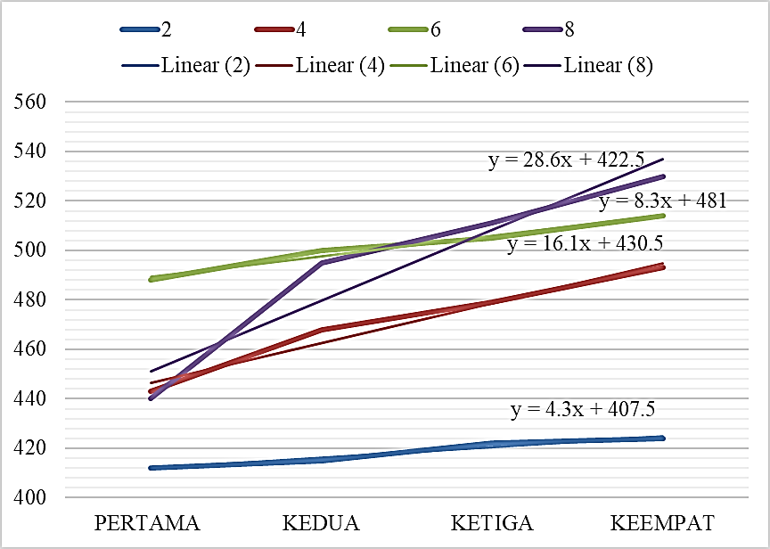

Gambar 1. Kurva stabilitas termal oven dengan bahan bakar bio-briket.
Hasil modifikasi menghasilkan kemampuan oven untuk melakukan pemanasan secara stabil pada suhu 363,6ºC selama 4 jam menggunakan tiga buah bahan bahar bio-briket tempurung kelapa dengan ukuran 2 x 1,5 x 1,5 cm. Panas pada dinding luar kompor 36ºC-39ºC. Panas pada dinding dalam 60ºC-78ºC. Hasil ini sejalan dengan penelitian yang dilakukan oleh Susanti, Wahyuningtyas, & Ardhana, (2015) dan Aridito & Cahyono (2019).

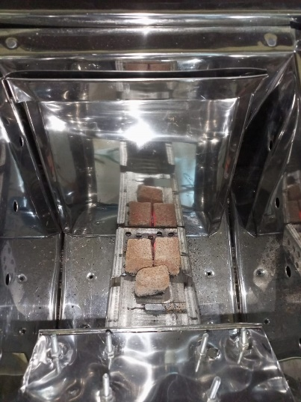
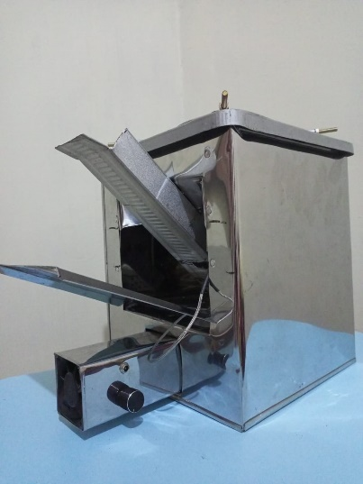
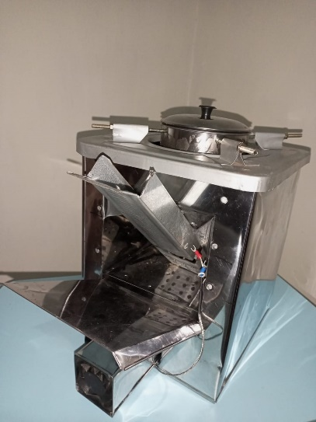

Gambar 2. Oven Anealling Kaca Tellurite Berbasis Mikrokontroller dengan Bahan Bakar Bio-Briket yang telah dimodifikasi.

Mikrokontroler arduino uno ATMEGA digunakan untuk mengkontrol relay dan modul termokopel MAX6675. Adapun sampel kode yang digunakan sebagai berikut:

#include "max6675.h"
int GNDpin = 2;
int VCCpin =3;
int thermoCLK = 4;
int thermoCS = 5;
int thermoDO = 6;
MAX6675 thermocouple(thermoCLK, thermoCS, thermoDO);
const int relayPin =8;
const int relayON = LOW;// do not change
const int relayOFF = HIGH; //do not chage
int relayState = relayOFF;//initial state of relay

const int TEMPERATURE_UNIT =1;//1=Celsius, 2=Fahrenheit, 3=Keliven
const float START_TEMPERATURE = 365.0;//unit above
const float STOP_TEMPERATURE = 366.0;//unit above
const int CONTROL_TYPE = 1;// 1= heater, 2=cooler
float temperature;
void setup() {
Serial.begin(9600);
Serial.println("MAX6675 test with relay");
// use Arduino pins
pinMode(relayPin, OUTPUT);//pin for relay
digitalWrite(relayPin, relayState);
pinMode(VCCpin, OUTPUT);
digitalWrite(VCCpin, HIGH);

pinMode(GNDpin, OUTPUT);
digitalWrite(GNDpin, LOW);
// wait for MAX chip to stabilize
delay(500);
}
void loop() {
readTemperature();
printTemperature();
loadControl();
if(temperature >=364)
{
///
}
delay(1000);
}//loop
void loadControl()
{
// Serial.print("Start: ");
// Serial.print(START_TEMPERATURE);
// Serial.print(" Stop: ");
//Serial.println(STOP_TEMPERATURE);
if(CONTROL_TYPE ==1)
{
if(START_TEMPERATURE >= temperature && STOP_TEMPERATURE >=temperature)
{
relayControl(relayON);
}
if(STOP_TEMPERATURE <=temperature)
{
relayControl(relayOFF);
}
}else{
if(START_TEMPERATURE >= temperature && STOP_TEMPERATURE >=temperature)
{
relayControl(relayOFF);
}
if(STOP_TEMPERATURE <=temperature)
{
relayControl(relayON);
}
}
}//loadControl()
*/
void relayControl(int state)
{
if(state ==relayON)
{
digitalWrite(relayPin, relayON);
Serial.println("Relay ON");
}else{
digitalWrite(relayPin, relayOFF);
Serial.println("Relay OFF");
}
}//relayControl()
void readTemperature()
{
if(TEMPERATURE_UNIT ==2)
{
temperature = thermocouple.readFahrenheit();//convert to Fahrenheit
}else if(TEMPERATURE_UNIT ==3)
{
temperature = thermocouple.readCelsius() + 273.15;//convert to Kelvin
}else{
temperature = thermocouple.readCelsius();// return Celsius
}
}// readTemperature()
/*
* printTemperature()
* @brief prints temperature on serial monitor
* @param charact type
* @param "type" is character
* C = Celsius
* K = Keliven
* F = Fahrenheit
* @return none
void printTemperature()
{
Serial.print(temperature);
printDegree();
if(TEMPERATURE_UNIT ==2)
{
Serial.print("F");
}else if(TEMPERATURE_UNIT ==3)
{
Serial.print("K");
}else{
Serial.print("C");
}
Serial.println();
}//printTemperature()
void printDegree()
{
Serial.print("\xC2");
Serial.print("\xB0");
}

Kode ini berguna untuk memutus dan menyambungkan daya yang disalurkan pada cooling fan yang memberikan pasukan udara agar pembakaran bio-briket dapat berlangsung secara terus-menerus. Sejalan dengan Kholilah & Al Tahtawi (2016), pengguna dapat melakukan pemrograman dikombinasikan dengan berbagai modulnya yang murah dan mudah didapatkan.

SIMPULAN
Pemanasan awal dengan waktu 8 menit menghasilkan rerata suhu oven dengan tepat di atas bara bio-briket sebesar 418 ºC. Oven dengan bahan bakar bio-briket yang bekerja stabil pada suhu 471 ºC dengan lama pemanasan awal 5 menit. Hasil modifikasi menghasilkan kemampuan oven untuk melakukan pemanasan secara stabil pada suhu 363,6ºC selama 4 jam menggunakan tiga buah bahan bahar bio-briket tempurung kelapa dengan ukuran 2 x 1,5 x 1,5 cm. Residu masih ditemukan mengendap pada pembakaran di atas 4 jam, sehingga oven masih perlu dikembangkan dengan saluran residu. Dimensi kompor dapat diperkecil pada pengembangan lebih lanjut untuk efisiensi bahan bakar.

UCAPAN TERIMA KASIH
Terimakasih kepada lembaga IKIP PGRI Pontianak yang telah mendanai penelitian dari Dibiayai APBL IKIP PGRI Pontianak dengan Nomor: 069/L.202/PNK/III/2021.

REFERENSI
Adhani, L., Masrya, M.A., Octavia, S.I & Sindiany, I.I. (2019). Analisis Bahan Bakar Alternatif Komposit Biobriket dari Eceng Gondok Dengan Perekat Kotoran Sapi. Al-Kimiya, 6(2); 81-86.
Aridito, M. N. & Cahyono, M. S. (2019). Pengaruh laju pemanasan dan laju hisap gas pada proses pirolisis twin retort rocket stove terhadap karakteristik bioarang dari briket limbah serbuk kayu. Makalah disajikan dalam seminar nasional inovasi dan aplikasi teknologi di industri. Institut Teknologi Nasional, Malang, 2 Februari.
Fusari, F. (2011). Continuous wave and modelocked femtosecond novel bulk glass lasers operating around 2000 nm. PhD Tesis tidak diterbitkan. Skotlandia: University of St. Andrews.
Higgins, R. A. (2006). Materials for engineers and technicians. Burlington: Newnes.
Kholilah, I & Al Tahtawi, A. A. (2016). Aplikasi arduino-android untuk sistem keamanan sepeda motor. Jurnal Teknologi Rekayasa, 1 (1): 53-58.
Mallawany, R. E. Dirar, AM. & Ahmed, IA. (2008). New tellurite glass: optical properties. Journal of Materials Chemistry and Physics, 109 (1), 291-296.
Mandasini, Sungkono, Pawennari, A., Ahiruddin. (2016). Analisis Kinerja Tungku Berbahan Bakar Bio-Briket. Journal of Chemical Process Engineering, 01 (01): 25-32.
Pal, B. P. (2006). Guided wave optical components and devices basics technology and applications. Burlington: Elsevier Academic Press.
Rifdah, Herawati, N & Dubron, F. (2017). Pembuatan Biobriket Dari Limbah Tongkol Jagung Pedagang Jagung Rebus dan Rumah Tangga Sebagai Bahan Bakar Energi Terbarukan Dengan Proses Karbonisasi. Distilasi, 2(2): 39-46.
Susanti, P. D., Wahyuningtyas, R. S. & Ardhana, A. (2015). Pemanfaatan gulma lahan gambut sebagai bahan baku bio-briket. Jurnal Penelitian Hasil Hutan, 33 (1): 35-46.
Vachlepi, A & Suwardin, D. (2013). Penggunaan Biobriket Sebagai Bahan Bakar Alternatif dalam Pengeringan Karet Alam. Warta Perkaretan, 32(2), 65 – 73.

